ZGJEDHJET PËR KRYETAR KOMUNE 2016
IZBORI ZA PREDSEDNIKA OPŠTINE 2016

ZGJEDHJET / IZBORI
2016
REZULTATET PËRFUNDIMTARE NGA QNR
KONAČNI REZULTATI IZ CPR

Page 1 of 73
ZGJEDHJET / IZBORI 2016

185
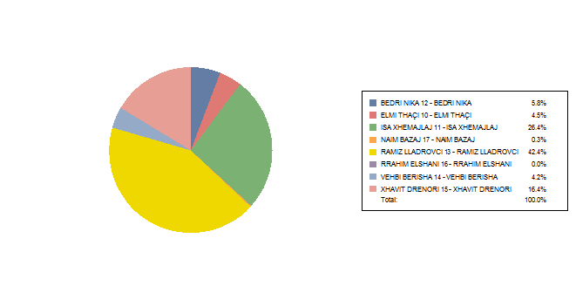0301E/01R
Gllogovc/Glogovac
Gllogovc/Glogovac
0301E/01R
EMRI / IME
MBIEMRI/ PREZIME
EMRI I PARTISË / NAZIV PARTIJE
VOTAT / GLASOVA
ELMI
THAÇI
10 - ELMI THAÇI
14
ISA
XHEMAJLAJ
11 - ISA XHEMAJLAJ
82
BEDRI
NIKA
12 - BEDRI NIKA
18
RAMIZ
LLADROVCI
13 - RAMIZ LLADROVCI
132
VEHBI
BERISHA
14 - VEHBI BERISHA
13
XHAVIT
DRENORI
15 - XHAVIT DRENORI
51
RRAHIM
ELSHANI
16 - RRAHIM ELSHANI
0
NAIM
BAZAJ
17 - NAIM BAZAJ
1
Page 2 of 73
ZGJEDHJET / IZBORI 2016

186
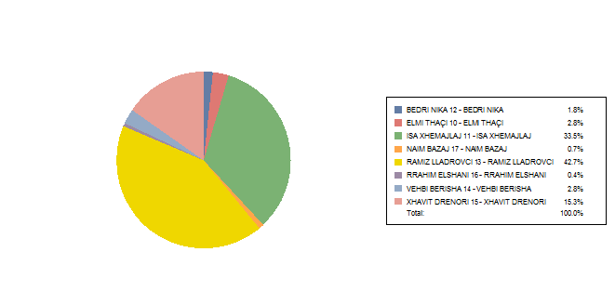0301E/02R
Gllogovc/Glogovac
Gllogovc/Glogovac
0301E/02R
EMRI / IME
MBIEMRI/ PREZIME
EMRI I PARTISË / NAZIV PARTIJE
VOTAT / GLASOVA
ELMI
THAÇI
10 - ELMI THAÇI
8
ISA
XHEMAJLAJ
11 - ISA XHEMAJLAJ
94
BEDRI
NIKA
12 - BEDRI NIKA
5
RAMIZ
LLADROVCI
13 - RAMIZ LLADROVCI
120
VEHBI
BERISHA
14 - VEHBI BERISHA
8
XHAVIT
DRENORI
15 - XHAVIT DRENORI
43
RRAHIM
ELSHANI
16 - RRAHIM ELSHANI
1
NAIM
BAZAJ
17 - NAIM BAZAJ
2
Page 3 of 73
ZGJEDHJET / IZBORI 2016

187
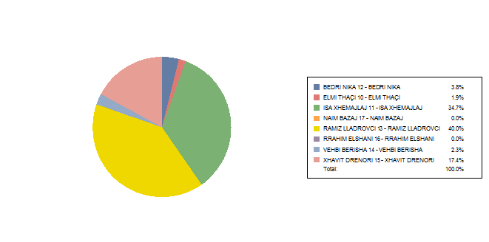0301E/03R
Gllogovc/Glogovac
Gllogovc/Glogovac
0301E/03R
EMRI / IME
MBIEMRI/ PREZIME
EMRI I PARTISË / NAZIV PARTIJE
VOTAT / GLASOVA
ELMI
THAÇI
10 - ELMI THAÇI
5
ISA
XHEMAJLAJ
11 - ISA XHEMAJLAJ
92
BEDRI
NIKA
12 - BEDRI NIKA
10
RAMIZ
LLADROVCI
13 - RAMIZ LLADROVCI
106
VEHBI
BERISHA
14 - VEHBI BERISHA
6
XHAVIT
DRENORI
15 - XHAVIT DRENORI
46
RRAHIM
ELSHANI
16 - RRAHIM ELSHANI
0
NAIM
BAZAJ
17 - NAIM BAZAJ
0
Page 4 of 73
ZGJEDHJET / IZBORI 2016

188
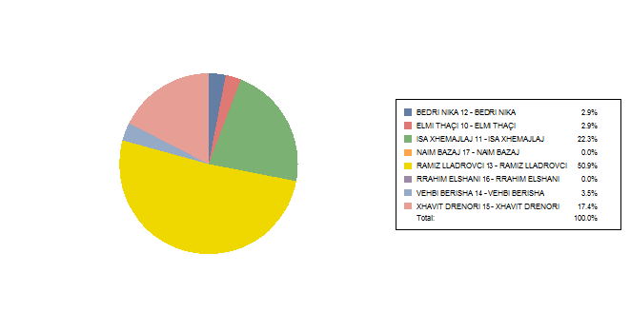0301E/04R
Gllogovc/Glogovac
Gllogovc/Glogovac
0301E/04R
EMRI / IME
MBIEMRI/ PREZIME
EMRI I PARTISË / NAZIV PARTIJE
VOTAT / GLASOVA
ELMI
THAÇI
10 - ELMI THAÇI
11
ISA
XHEMAJLAJ
11 - ISA XHEMAJLAJ
83
BEDRI
NIKA
12 - BEDRI NIKA
11
RAMIZ
LLADROVCI
13 - RAMIZ LLADROVCI
190
VEHBI
BERISHA
14 - VEHBI BERISHA
13
XHAVIT
DRENORI
15 - XHAVIT DRENORI
65
RRAHIM
ELSHANI
16 - RRAHIM ELSHANI
0
NAIM
BAZAJ
17 - NAIM BAZAJ
0
Page 5 of 73
ZGJEDHJET / IZBORI 2016

189
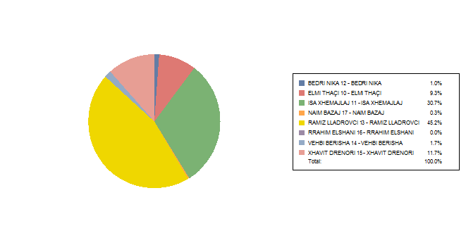0301E/05D
Gllogovc/Glogovac
Gllogovc/Glogovac
0301E/05D
EMRI / IME
MBIEMRI/ PREZIME
EMRI I PARTISË / NAZIV PARTIJE
VOTAT / GLASOVA
ELMI
THAÇI
10 - ELMI THAÇI
27
ISA
XHEMAJLAJ
11 - ISA XHEMAJLAJ
89
BEDRI
NIKA
12 - BEDRI NIKA
3
RAMIZ
LLADROVCI
13 - RAMIZ LLADROVCI
131
VEHBI
BERISHA
14 - VEHBI BERISHA
5
XHAVIT
DRENORI
15 - XHAVIT DRENORI
34
RRAHIM
ELSHANI
16 - RRAHIM ELSHANI
0
NAIM
BAZAJ
17 - NAIM BAZAJ
1
Page 6 of 73
ZGJEDHJET / IZBORI 2016

190
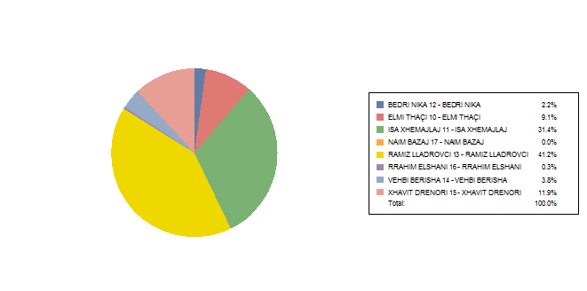0301X/01R
Gllogovc/Glogovac
Gllogovc/Glogovac
0301X/01R
EMRI / IME
MBIEMRI/ PREZIME
EMRI I PARTISË / NAZIV PARTIJE
VOTAT / GLASOVA
ELMI
THAÇI
10 - ELMI THAÇI
29
ISA
XHEMAJLAJ
11 - ISA XHEMAJLAJ
100
BEDRI
NIKA
12 - BEDRI NIKA
7
RAMIZ
LLADROVCI
13 - RAMIZ LLADROVCI
131
VEHBI
BERISHA
14 - VEHBI BERISHA
12
XHAVIT
DRENORI
15 - XHAVIT DRENORI
38
RRAHIM
ELSHANI
16 - RRAHIM ELSHANI
1
NAIM
BAZAJ
17 - NAIM BAZAJ
0
Page 7 of 73
ZGJEDHJET / IZBORI 2016

191
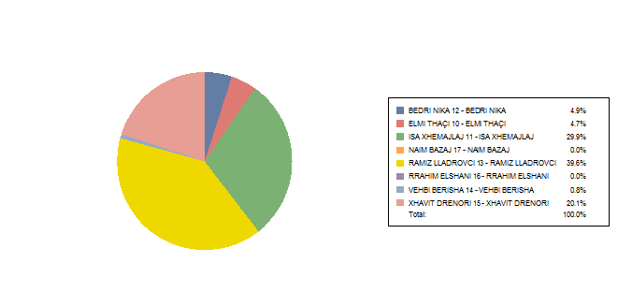0301X/02R
Gllogovc/Glogovac
Gllogovc/Glogovac
0301X/02R
EMRI / IME
MBIEMRI/ PREZIME
EMRI I PARTISË / NAZIV PARTIJE
VOTAT / GLASOVA
ELMI
THAÇI
10 - ELMI THAÇI
17
ISA
XHEMAJLAJ
11 - ISA XHEMAJLAJ
109
BEDRI
NIKA
12 - BEDRI NIKA
18
RAMIZ
LLADROVCI
13 - RAMIZ LLADROVCI
144
VEHBI
BERISHA
14 - VEHBI BERISHA
3
XHAVIT
DRENORI
15 - XHAVIT DRENORI
73
RRAHIM
ELSHANI
16 - RRAHIM ELSHANI
0
NAIM
BAZAJ
17 - NAIM BAZAJ
0
Page 8 of 73
ZGJEDHJET / IZBORI 2016

192
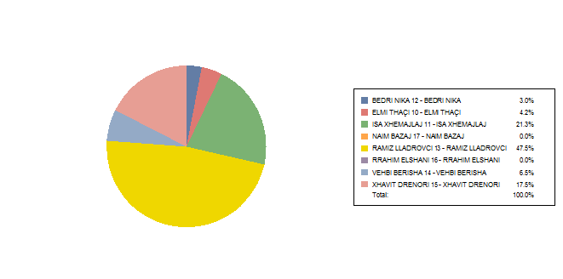0301X/03R
Gllogovc/Glogovac
Gllogovc/Glogovac
0301X/03R
EMRI / IME
MBIEMRI/ PREZIME
EMRI I PARTISË / NAZIV PARTIJE
VOTAT / GLASOVA
ELMI
THAÇI
10 - ELMI THAÇI
11
ISA
XHEMAJLAJ
11 - ISA XHEMAJLAJ
56
BEDRI
NIKA
12 - BEDRI NIKA
8
RAMIZ
LLADROVCI
13 - RAMIZ LLADROVCI
125
VEHBI
BERISHA
14 - VEHBI BERISHA
17
XHAVIT
DRENORI
15 - XHAVIT DRENORI
46
RRAHIM
ELSHANI
16 - RRAHIM ELSHANI
0
NAIM
BAZAJ
17 - NAIM BAZAJ
0
Page 9 of 73
ZGJEDHJET / IZBORI 2016

193
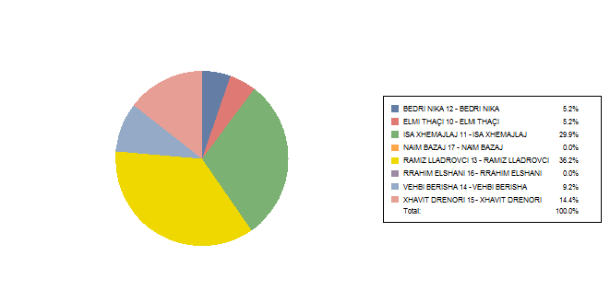0301X/04D
Gllogovc/Glogovac
Gllogovc/Glogovac
0301X/04D
EMRI / IME
MBIEMRI/ PREZIME
EMRI I PARTISË / NAZIV PARTIJE
VOTAT / GLASOVA
ELMI
THAÇI
10 - ELMI THAÇI
9
ISA
XHEMAJLAJ
11 - ISA XHEMAJLAJ
52
BEDRI
NIKA
12 - BEDRI NIKA
9
RAMIZ
LLADROVCI
13 - RAMIZ LLADROVCI
63
VEHBI
BERISHA
14 - VEHBI BERISHA
16
XHAVIT
DRENORI
15 - XHAVIT DRENORI
25
RRAHIM
ELSHANI
16 - RRAHIM ELSHANI
0
NAIM
BAZAJ
17 - NAIM BAZAJ
0
Page 10 of 73
ZGJEDHJET / IZBORI 2016

194
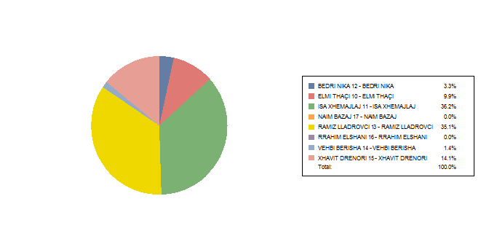0302E/01R
Gllogovc/Glogovac
Gllogovc/Glogovac
0302E/01R
EMRI / IME
MBIEMRI/ PREZIME
EMRI I PARTISË / NAZIV PARTIJE
VOTAT / GLASOVA
ELMI
THAÇI
10 - ELMI THAÇI
36
ISA
XHEMAJLAJ
11 - ISA XHEMAJLAJ
131
BEDRI
NIKA
12 - BEDRI NIKA
12
RAMIZ
LLADROVCI
13 - RAMIZ LLADROVCI
127
VEHBI
BERISHA
14 - VEHBI BERISHA
5
XHAVIT
DRENORI
15 - XHAVIT DRENORI
51
RRAHIM
ELSHANI
16 - RRAHIM ELSHANI
0
NAIM
BAZAJ
17 - NAIM BAZAJ
0
Page 11 of 73
ZGJEDHJET / IZBORI 2016

195
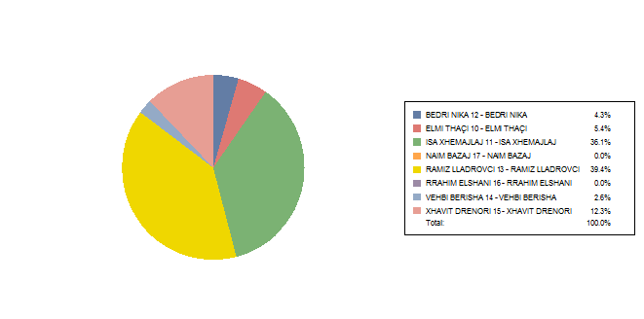0302E/02R
Gllogovc/Glogovac
Gllogovc/Glogovac
0302E/02R
EMRI / IME
MBIEMRI/ PREZIME
EMRI I PARTISË / NAZIV PARTIJE
VOTAT / GLASOVA
ELMI
THAÇI
10 - ELMI THAÇI
21
ISA
XHEMAJLAJ
11 - ISA XHEMAJLAJ
141
BEDRI
NIKA
12 - BEDRI NIKA
17
RAMIZ
LLADROVCI
13 - RAMIZ LLADROVCI
154
VEHBI
BERISHA
14 - VEHBI BERISHA
10
XHAVIT
DRENORI
15 - XHAVIT DRENORI
48
RRAHIM
ELSHANI
16 - RRAHIM ELSHANI
0
NAIM
BAZAJ
17 - NAIM BAZAJ
0
Page 12 of 73
ZGJEDHJET / IZBORI 2016

196
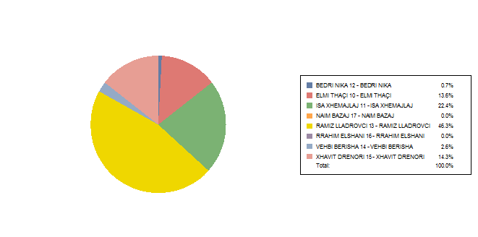0302E/03R
Gllogovc/Glogovac
Gllogovc/Glogovac
0302E/03R
EMRI / IME
MBIEMRI/ PREZIME
EMRI I PARTISË / NAZIV PARTIJE
VOTAT / GLASOVA
ELMI
THAÇI
10 - ELMI THAÇI
37
ISA
XHEMAJLAJ
11 - ISA XHEMAJLAJ
61
BEDRI
NIKA
12 - BEDRI NIKA
2
RAMIZ
LLADROVCI
13 - RAMIZ LLADROVCI
126
VEHBI
BERISHA
14 - VEHBI BERISHA
7
XHAVIT
DRENORI
15 - XHAVIT DRENORI
39
RRAHIM
ELSHANI
16 - RRAHIM ELSHANI
0
NAIM
BAZAJ
17 - NAIM BAZAJ
0
Page 13 of 73
ZGJEDHJET / IZBORI 2016

197
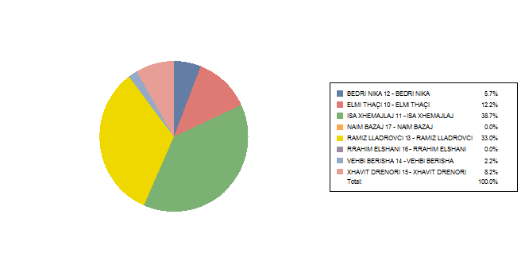0302E/04R
Gllogovc/Glogovac
Gllogovc/Glogovac
0302E/04R
EMRI / IME
MBIEMRI/ PREZIME
EMRI I PARTISË / NAZIV PARTIJE
VOTAT / GLASOVA
ELMI
THAÇI
10 - ELMI THAÇI
34
ISA
XHEMAJLAJ
11 - ISA XHEMAJLAJ
108
BEDRI
NIKA
12 - BEDRI NIKA
16
RAMIZ
LLADROVCI
13 - RAMIZ LLADROVCI
92
VEHBI
BERISHA
14 - VEHBI BERISHA
6
XHAVIT
DRENORI
15 - XHAVIT DRENORI
23
RRAHIM
ELSHANI
16 - RRAHIM ELSHANI
0
NAIM
BAZAJ
17 - NAIM BAZAJ
0
Page 14 of 73
ZGJEDHJET / IZBORI 2016

198
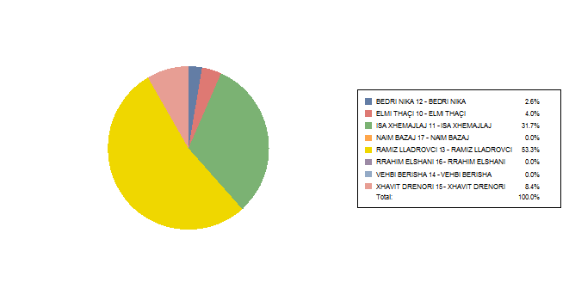0302E/05D
Gllogovc/Glogovac
Gllogovc/Glogovac
0302E/05D
EMRI / IME
MBIEMRI/ PREZIME
EMRI I PARTISË / NAZIV PARTIJE
VOTAT / GLASOVA
ELMI
THAÇI
10 - ELMI THAÇI
9
ISA
XHEMAJLAJ
11 - ISA XHEMAJLAJ
72
BEDRI
NIKA
12 - BEDRI NIKA
6
RAMIZ
LLADROVCI
13 - RAMIZ LLADROVCI
121
VEHBI
BERISHA
14 - VEHBI BERISHA
0
XHAVIT
DRENORI
15 - XHAVIT DRENORI
19
RRAHIM
ELSHANI
16 - RRAHIM ELSHANI
0
NAIM
BAZAJ
17 - NAIM BAZAJ
0
Page 15 of 73
ZGJEDHJET / IZBORI 2016

199
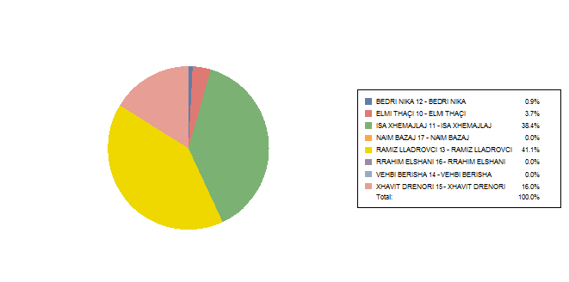0303E/01R
Gllogovc/Glogovac
Gllogovc/Glogovac
0303E/01R
EMRI / IME
MBIEMRI/ PREZIME
EMRI I PARTISË / NAZIV PARTIJE
VOTAT / GLASOVA
ELMI
THAÇI
10 - ELMI THAÇI
8
ISA
XHEMAJLAJ
11 - ISA XHEMAJLAJ
84
BEDRI
NIKA
12 - BEDRI NIKA
2
RAMIZ
LLADROVCI
13 - RAMIZ LLADROVCI
90
VEHBI
BERISHA
14 - VEHBI BERISHA
0
XHAVIT
DRENORI
15 - XHAVIT DRENORI
35
RRAHIM
ELSHANI
16 - RRAHIM ELSHANI
0
NAIM
BAZAJ
17 - NAIM BAZAJ
0
Page 16 of 73
ZGJEDHJET / IZBORI 2016

200
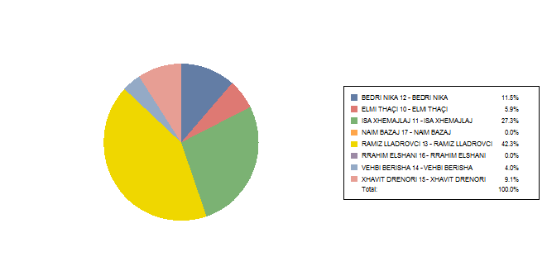0303E/02D
Gllogovc/Glogovac
Gllogovc/Glogovac
0303E/02D
EMRI / IME
MBIEMRI/ PREZIME
EMRI I PARTISË / NAZIV PARTIJE
VOTAT / GLASOVA
ELMI
THAÇI
10 - ELMI THAÇI
15
ISA
XHEMAJLAJ
11 - ISA XHEMAJLAJ
69
BEDRI
NIKA
12 - BEDRI NIKA
29
RAMIZ
LLADROVCI
13 - RAMIZ LLADROVCI
107
VEHBI
BERISHA
14 - VEHBI BERISHA
10
XHAVIT
DRENORI
15 - XHAVIT DRENORI
23
RRAHIM
ELSHANI
16 - RRAHIM ELSHANI
0
NAIM
BAZAJ
17 - NAIM BAZAJ
0
Page 17 of 73
ZGJEDHJET / IZBORI 2016

201
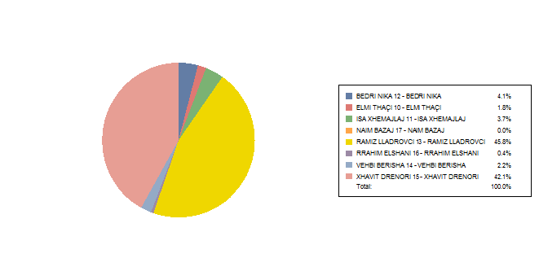0304E/01R
Gllogovc/Glogovac
Gllogovc/Glogovac
0304E/01R
EMRI / IME
MBIEMRI/ PREZIME
EMRI I PARTISË / NAZIV PARTIJE
VOTAT / GLASOVA
ELMI
THAÇI
10 - ELMI THAÇI
5
ISA
XHEMAJLAJ
11 - ISA XHEMAJLAJ
10
BEDRI
NIKA
12 - BEDRI NIKA
11
RAMIZ
LLADROVCI
13 - RAMIZ LLADROVCI
124
VEHBI
BERISHA
14 - VEHBI BERISHA
6
XHAVIT
DRENORI
15 - XHAVIT DRENORI
114
RRAHIM
ELSHANI
16 - RRAHIM ELSHANI
1
NAIM
BAZAJ
17 - NAIM BAZAJ
0
Page 18 of 73
ZGJEDHJET / IZBORI 2016

202
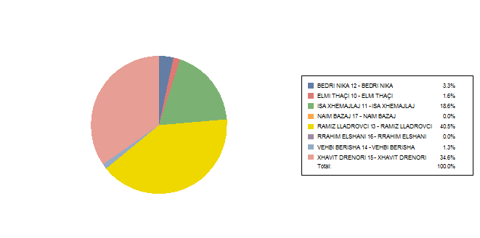0304E/02R
Gllogovc/Glogovac
Gllogovc/Glogovac
0304E/02R
EMRI / IME
MBIEMRI/ PREZIME
EMRI I PARTISË / NAZIV PARTIJE
VOTAT / GLASOVA
ELMI
THAÇI
10 - ELMI THAÇI
5
ISA
XHEMAJLAJ
11 - ISA XHEMAJLAJ
57
BEDRI
NIKA
12 - BEDRI NIKA
10
RAMIZ
LLADROVCI
13 - RAMIZ LLADROVCI
124
VEHBI
BERISHA
14 - VEHBI BERISHA
4
XHAVIT
DRENORI
15 - XHAVIT DRENORI
106
RRAHIM
ELSHANI
16 - RRAHIM ELSHANI
0
NAIM
BAZAJ
17 - NAIM BAZAJ
0
Page 19 of 73
ZGJEDHJET / IZBORI 2016

203
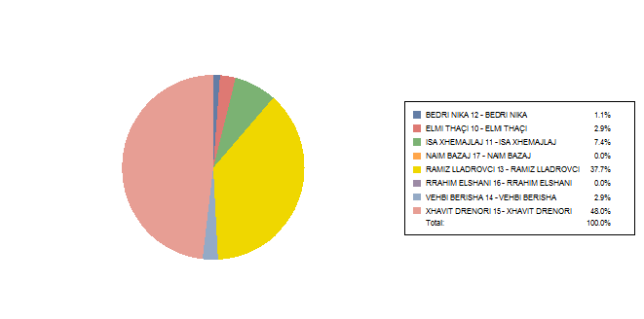0304E/03D
Gllogovc/Glogovac
Gllogovc/Glogovac
0304E/03D
EMRI / IME
MBIEMRI/ PREZIME
EMRI I PARTISË / NAZIV PARTIJE
VOTAT / GLASOVA
ELMI
THAÇI
10 - ELMI THAÇI
5
ISA
XHEMAJLAJ
11 - ISA XHEMAJLAJ
13
BEDRI
NIKA
12 - BEDRI NIKA
2
RAMIZ
LLADROVCI
13 - RAMIZ LLADROVCI
66
VEHBI
BERISHA
14 - VEHBI BERISHA
5
XHAVIT
DRENORI
15 - XHAVIT DRENORI
84
RRAHIM
ELSHANI
16 - RRAHIM ELSHANI
0
NAIM
BAZAJ
17 - NAIM BAZAJ
0
Page 20 of 73
ZGJEDHJET / IZBORI 2016

204
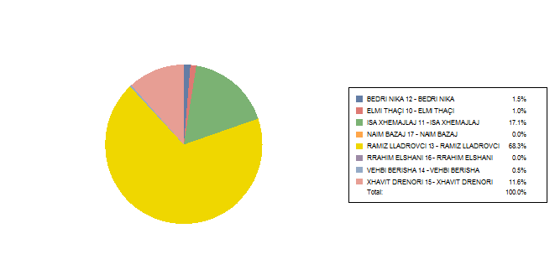0305E/01R
Gllogovc/Glogovac
Gllogovc/Glogovac
0305E/01R
EMRI / IME
MBIEMRI/ PREZIME
EMRI I PARTISË / NAZIV PARTIJE
VOTAT / GLASOVA
ELMI
THAÇI
10 - ELMI THAÇI
2
ISA
XHEMAJLAJ
11 - ISA XHEMAJLAJ
34
BEDRI
NIKA
12 - BEDRI NIKA
3
RAMIZ
LLADROVCI
13 - RAMIZ LLADROVCI
136
VEHBI
BERISHA
14 - VEHBI BERISHA
1
XHAVIT
DRENORI
15 - XHAVIT DRENORI
23
RRAHIM
ELSHANI
16 - RRAHIM ELSHANI
0
NAIM
BAZAJ
17 - NAIM BAZAJ
0
Page 21 of 73
ZGJEDHJET / IZBORI 2016

205
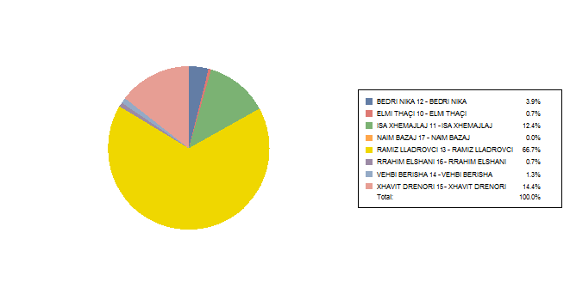0305E/02D
Gllogovc/Glogovac
Gllogovc/Glogovac
0305E/02D
EMRI / IME
MBIEMRI/ PREZIME
EMRI I PARTISË / NAZIV PARTIJE
VOTAT / GLASOVA
ELMI
THAÇI
10 - ELMI THAÇI
1
ISA
XHEMAJLAJ
11 - ISA XHEMAJLAJ
19
BEDRI
NIKA
12 - BEDRI NIKA
6
RAMIZ
LLADROVCI
13 - RAMIZ LLADROVCI
102
VEHBI
BERISHA
14 - VEHBI BERISHA
2
XHAVIT
DRENORI
15 - XHAVIT DRENORI
22
RRAHIM
ELSHANI
16 - RRAHIM ELSHANI
1
NAIM
BAZAJ
17 - NAIM BAZAJ
0
Page 22 of 73
ZGJEDHJET / IZBORI 2016

206
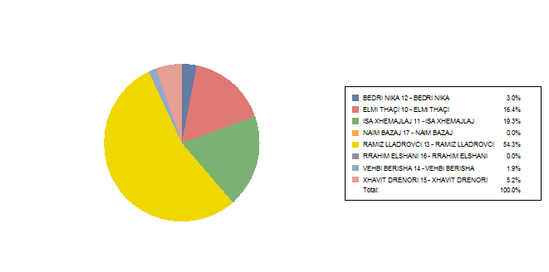0306E/01R
Gllogovc/Glogovac
Gllogovc/Glogovac
0306E/01R
EMRI / IME
MBIEMRI/ PREZIME
EMRI I PARTISË / NAZIV PARTIJE
VOTAT / GLASOVA
ELMI
THAÇI
10 - ELMI THAÇI
44
ISA
XHEMAJLAJ
11 - ISA XHEMAJLAJ
52
BEDRI
NIKA
12 - BEDRI NIKA
8
RAMIZ
LLADROVCI
13 - RAMIZ LLADROVCI
146
VEHBI
BERISHA
14 - VEHBI BERISHA
5
XHAVIT
DRENORI
15 - XHAVIT DRENORI
14
RRAHIM
ELSHANI
16 - RRAHIM ELSHANI
0
NAIM
BAZAJ
17 - NAIM BAZAJ
0
Page 23 of 73
ZGJEDHJET / IZBORI 2016

207
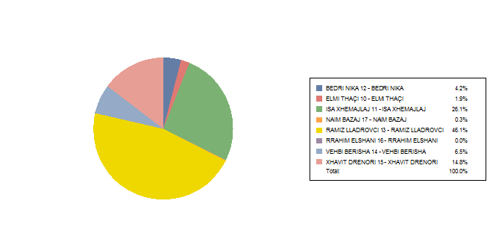0306E/02R
Gllogovc/Glogovac
Gllogovc/Glogovac
0306E/02R
EMRI / IME
MBIEMRI/ PREZIME
EMRI I PARTISË / NAZIV PARTIJE
VOTAT / GLASOVA
ELMI
THAÇI
10 - ELMI THAÇI
6
ISA
XHEMAJLAJ
11 - ISA XHEMAJLAJ
81
BEDRI
NIKA
12 - BEDRI NIKA
13
RAMIZ
LLADROVCI
13 - RAMIZ LLADROVCI
143
VEHBI
BERISHA
14 - VEHBI BERISHA
20
XHAVIT
DRENORI
15 - XHAVIT DRENORI
46
RRAHIM
ELSHANI
16 - RRAHIM ELSHANI
0
NAIM
BAZAJ
17 - NAIM BAZAJ
1
Page 24 of 73
ZGJEDHJET / IZBORI 2016

208
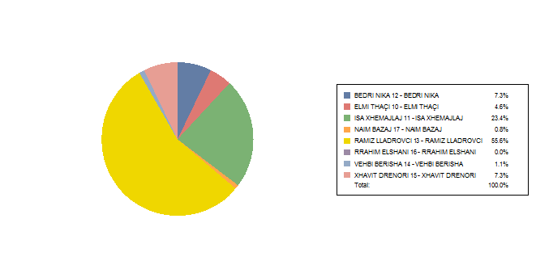0306E/03R
Gllogovc/Glogovac
Gllogovc/Glogovac
0306E/03R
EMRI / IME
MBIEMRI/ PREZIME
EMRI I PARTISË / NAZIV PARTIJE
VOTAT / GLASOVA
ELMI
THAÇI
10 - ELMI THAÇI
17
ISA
XHEMAJLAJ
11 - ISA XHEMAJLAJ
87
BEDRI
NIKA
12 - BEDRI NIKA
27
RAMIZ
LLADROVCI
13 - RAMIZ LLADROVCI
207
VEHBI
BERISHA
14 - VEHBI BERISHA
4
XHAVIT
DRENORI
15 - XHAVIT DRENORI
27
RRAHIM
ELSHANI
16 - RRAHIM ELSHANI
0
NAIM
BAZAJ
17 - NAIM BAZAJ
3
Page 25 of 73
ZGJEDHJET / IZBORI 2016

209
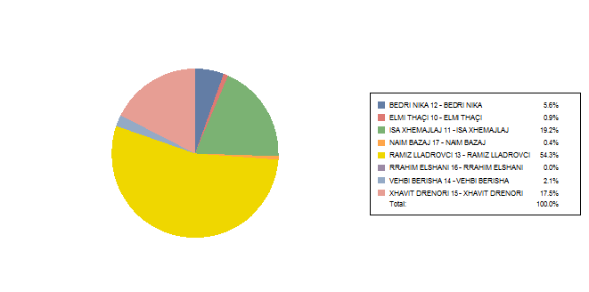0306E/04D
Gllogovc/Glogovac
Gllogovc/Glogovac
0306E/04D
EMRI / IME
MBIEMRI/ PREZIME
EMRI I PARTISË / NAZIV PARTIJE
VOTAT / GLASOVA
ELMI
THAÇI
10 - ELMI THAÇI
2
ISA
XHEMAJLAJ
11 - ISA XHEMAJLAJ
45
BEDRI
NIKA
12 - BEDRI NIKA
13
RAMIZ
LLADROVCI
13 - RAMIZ LLADROVCI
127
VEHBI
BERISHA
14 - VEHBI BERISHA
5
XHAVIT
DRENORI
15 - XHAVIT DRENORI
41
RRAHIM
ELSHANI
16 - RRAHIM ELSHANI
0
NAIM
BAZAJ
17 - NAIM BAZAJ
1
Page 26 of 73
ZGJEDHJET / IZBORI 2016

210
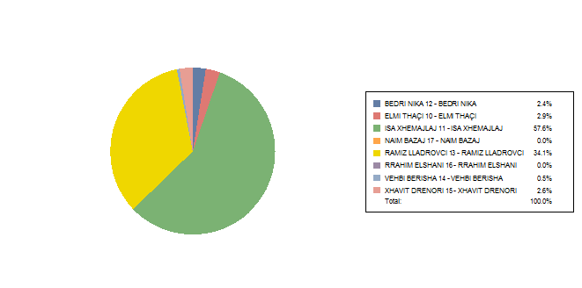0307E/01R
Gllogovc/Glogovac
Gllogovc/Glogovac
0307E/01R
EMRI / IME
MBIEMRI/ PREZIME
EMRI I PARTISË / NAZIV PARTIJE
VOTAT / GLASOVA
ELMI
THAÇI
10 - ELMI THAÇI
12
ISA
XHEMAJLAJ
11 - ISA XHEMAJLAJ
240
BEDRI
NIKA
12 - BEDRI NIKA
10
RAMIZ
LLADROVCI
13 - RAMIZ LLADROVCI
142
VEHBI
BERISHA
14 - VEHBI BERISHA
2
XHAVIT
DRENORI
15 - XHAVIT DRENORI
11
RRAHIM
ELSHANI
16 - RRAHIM ELSHANI
0
NAIM
BAZAJ
17 - NAIM BAZAJ
0
Page 27 of 73
ZGJEDHJET / IZBORI 2016

211
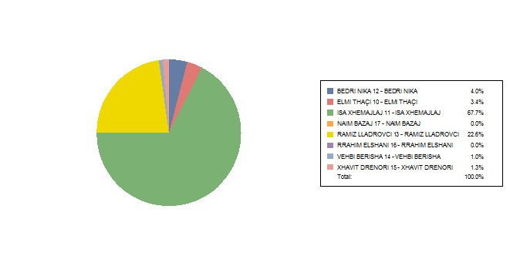0307E/02D
Gllogovc/Glogovac
Gllogovc/Glogovac
0307E/02D
EMRI / IME
MBIEMRI/ PREZIME
EMRI I PARTISË / NAZIV PARTIJE
VOTAT / GLASOVA
ELMI
THAÇI
10 - ELMI THAÇI
10
ISA
XHEMAJLAJ
11 - ISA XHEMAJLAJ
201
BEDRI
NIKA
12 - BEDRI NIKA
12
RAMIZ
LLADROVCI
13 - RAMIZ LLADROVCI
67
VEHBI
BERISHA
14 - VEHBI BERISHA
3
XHAVIT
DRENORI
15 - XHAVIT DRENORI
4
RRAHIM
ELSHANI
16 - RRAHIM ELSHANI
0
NAIM
BAZAJ
17 - NAIM BAZAJ
0
Page 28 of 73
ZGJEDHJET / IZBORI 2016

212
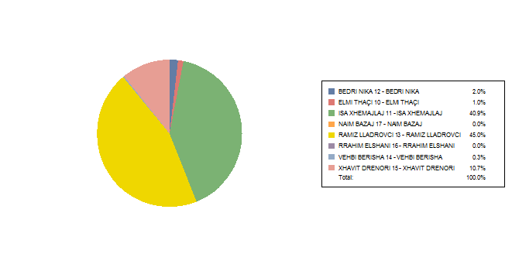0308E/01R
Gllogovc/Glogovac
Gllogovc/Glogovac
0308E/01R
EMRI / IME
MBIEMRI/ PREZIME
EMRI I PARTISË / NAZIV PARTIJE
VOTAT / GLASOVA
ELMI
THAÇI
10 - ELMI THAÇI
3
ISA
XHEMAJLAJ
11 - ISA XHEMAJLAJ
122
BEDRI
NIKA
12 - BEDRI NIKA
6
RAMIZ
LLADROVCI
13 - RAMIZ LLADROVCI
134
VEHBI
BERISHA
14 - VEHBI BERISHA
1
XHAVIT
DRENORI
15 - XHAVIT DRENORI
32
RRAHIM
ELSHANI
16 - RRAHIM ELSHANI
0
NAIM
BAZAJ
17 - NAIM BAZAJ
0
Page 29 of 73
ZGJEDHJET / IZBORI 2016

213
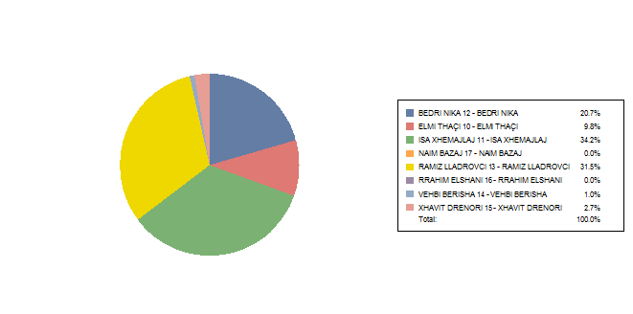0308E/02R
Gllogovc/Glogovac
Gllogovc/Glogovac
0308E/02R
EMRI / IME
MBIEMRI/ PREZIME
EMRI I PARTISË / NAZIV PARTIJE
VOTAT / GLASOVA
ELMI
THAÇI
10 - ELMI THAÇI
29
ISA
XHEMAJLAJ
11 - ISA XHEMAJLAJ
101
BEDRI
NIKA
12 - BEDRI NIKA
61
RAMIZ
LLADROVCI
13 - RAMIZ LLADROVCI
93
VEHBI
BERISHA
14 - VEHBI BERISHA
3
XHAVIT
DRENORI
15 - XHAVIT DRENORI
8
RRAHIM
ELSHANI
16 - RRAHIM ELSHANI
0
NAIM
BAZAJ
17 - NAIM BAZAJ
0
Page 30 of 73
ZGJEDHJET / IZBORI 2016

214
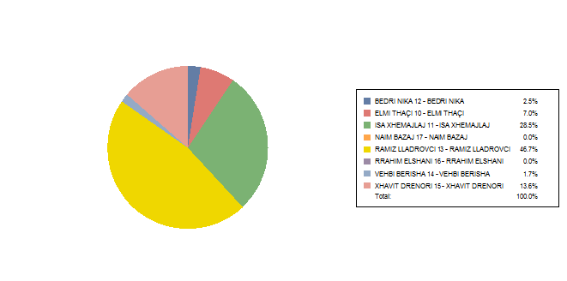0308E/03D
Gllogovc/Glogovac
Gllogovc/Glogovac
0308E/03D
EMRI / IME
MBIEMRI/ PREZIME
EMRI I PARTISË / NAZIV PARTIJE
VOTAT / GLASOVA
ELMI
THAÇI
10 - ELMI THAÇI
17
ISA
XHEMAJLAJ
11 - ISA XHEMAJLAJ
69
BEDRI
NIKA
12 - BEDRI NIKA
6
RAMIZ
LLADROVCI
13 - RAMIZ LLADROVCI
113
VEHBI
BERISHA
14 - VEHBI BERISHA
4
XHAVIT
DRENORI
15 - XHAVIT DRENORI
33
RRAHIM
ELSHANI
16 - RRAHIM ELSHANI
0
NAIM
BAZAJ
17 - NAIM BAZAJ
0
Page 31 of 73
ZGJEDHJET / IZBORI 2016

215
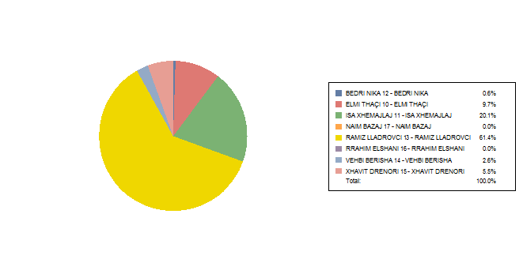0309E/01R
Gllogovc/Glogovac
Gllogovc/Glogovac
0309E/01R
EMRI / IME
MBIEMRI/ PREZIME
EMRI I PARTISË / NAZIV PARTIJE
VOTAT / GLASOVA
ELMI
THAÇI
10 - ELMI THAÇI
30
ISA
XHEMAJLAJ
11 - ISA XHEMAJLAJ
62
BEDRI
NIKA
12 - BEDRI NIKA
2
RAMIZ
LLADROVCI
13 - RAMIZ LLADROVCI
189
VEHBI
BERISHA
14 - VEHBI BERISHA
8
XHAVIT
DRENORI
15 - XHAVIT DRENORI
17
RRAHIM
ELSHANI
16 - RRAHIM ELSHANI
0
NAIM
BAZAJ
17 - NAIM BAZAJ
0
Page 32 of 73
ZGJEDHJET / IZBORI 2016

216
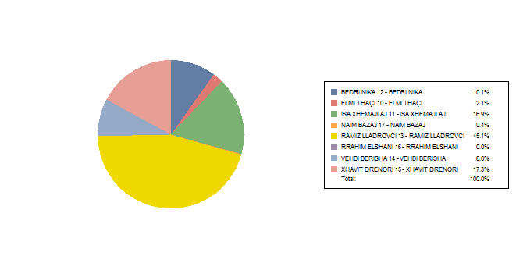0309E/02R
Gllogovc/Glogovac
Gllogovc/Glogovac
0309E/02R
EMRI / IME
MBIEMRI/ PREZIME
EMRI I PARTISË / NAZIV PARTIJE
VOTAT / GLASOVA
ELMI
THAÇI
10 - ELMI THAÇI
5
ISA
XHEMAJLAJ
11 - ISA XHEMAJLAJ
40
BEDRI
NIKA
12 - BEDRI NIKA
24
RAMIZ
LLADROVCI
13 - RAMIZ LLADROVCI
107
VEHBI
BERISHA
14 - VEHBI BERISHA
19
XHAVIT
DRENORI
15 - XHAVIT DRENORI
41
RRAHIM
ELSHANI
16 - RRAHIM ELSHANI
0
NAIM
BAZAJ
17 - NAIM BAZAJ
1
Page 33 of 73
ZGJEDHJET / IZBORI 2016

217
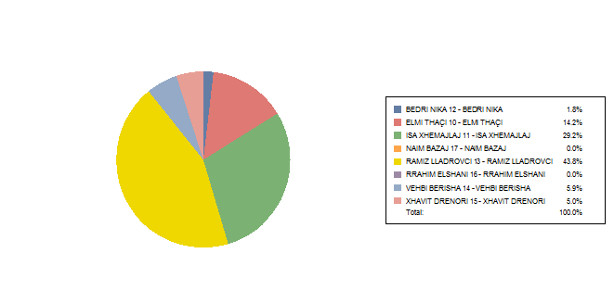0309E/03D
Gllogovc/Glogovac
Gllogovc/Glogovac
0309E/03D
EMRI / IME
MBIEMRI/ PREZIME
EMRI I PARTISË / NAZIV PARTIJE
VOTAT / GLASOVA
ELMI
THAÇI
10 - ELMI THAÇI
31
ISA
XHEMAJLAJ
11 - ISA XHEMAJLAJ
64
BEDRI
NIKA
12 - BEDRI NIKA
4
RAMIZ
LLADROVCI
13 - RAMIZ LLADROVCI
96
VEHBI
BERISHA
14 - VEHBI BERISHA
13
XHAVIT
DRENORI
15 - XHAVIT DRENORI
11
RRAHIM
ELSHANI
16 - RRAHIM ELSHANI
0
NAIM
BAZAJ
17 - NAIM BAZAJ
0
Page 34 of 73
ZGJEDHJET / IZBORI 2016

218
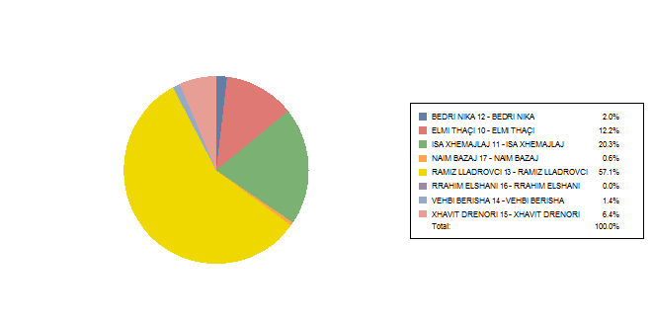0310E/01R
Gllogovc/Glogovac
Gllogovc/Glogovac
0310E/01R
EMRI / IME
MBIEMRI/ PREZIME
EMRI I PARTISË / NAZIV PARTIJE
VOTAT / GLASOVA
ELMI
THAÇI
10 - ELMI THAÇI
42
ISA
XHEMAJLAJ
11 - ISA XHEMAJLAJ
70
BEDRI
NIKA
12 - BEDRI NIKA
7
RAMIZ
LLADROVCI
13 - RAMIZ LLADROVCI
197
VEHBI
BERISHA
14 - VEHBI BERISHA
5
XHAVIT
DRENORI
15 - XHAVIT DRENORI
22
RRAHIM
ELSHANI
16 - RRAHIM ELSHANI
0
NAIM
BAZAJ
17 - NAIM BAZAJ
2
Page 35 of 73
ZGJEDHJET / IZBORI 2016

219
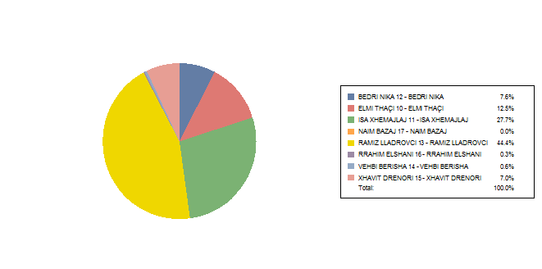0310E/02R
Gllogovc/Glogovac
Gllogovc/Glogovac
0310E/02R
EMRI / IME
MBIEMRI/ PREZIME
EMRI I PARTISË / NAZIV PARTIJE
VOTAT / GLASOVA
ELMI
THAÇI
10 - ELMI THAÇI
41
ISA
XHEMAJLAJ
11 - ISA XHEMAJLAJ
91
BEDRI
NIKA
12 - BEDRI NIKA
25
RAMIZ
LLADROVCI
13 - RAMIZ LLADROVCI
146
VEHBI
BERISHA
14 - VEHBI BERISHA
2
XHAVIT
DRENORI
15 - XHAVIT DRENORI
23
RRAHIM
ELSHANI
16 - RRAHIM ELSHANI
1
NAIM
BAZAJ
17 - NAIM BAZAJ
0
Page 36 of 73
ZGJEDHJET / IZBORI 2016

220
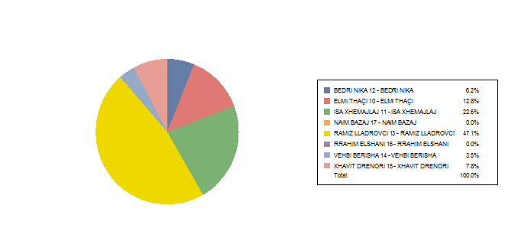0310E/03D
Gllogovc/Glogovac
Gllogovc/Glogovac
0310E/03D
EMRI / IME
MBIEMRI/ PREZIME
EMRI I PARTISË / NAZIV PARTIJE
VOTAT / GLASOVA
ELMI
THAÇI
10 - ELMI THAÇI
33
ISA
XHEMAJLAJ
11 - ISA XHEMAJLAJ
58
BEDRI
NIKA
12 - BEDRI NIKA
16
RAMIZ
LLADROVCI
13 - RAMIZ LLADROVCI
121
VEHBI
BERISHA
14 - VEHBI BERISHA
9
XHAVIT
DRENORI
15 - XHAVIT DRENORI
20
RRAHIM
ELSHANI
16 - RRAHIM ELSHANI
0
NAIM
BAZAJ
17 - NAIM BAZAJ
0
Page 37 of 73
ZGJEDHJET / IZBORI 2016

221
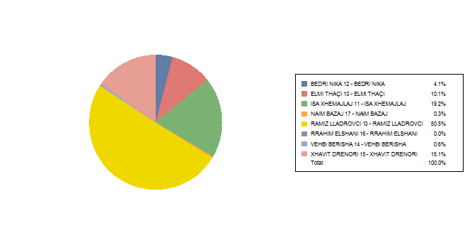0311E/01R
Gllogovc/Glogovac
Gllogovc/Glogovac
0311E/01R
EMRI / IME
MBIEMRI/ PREZIME
EMRI I PARTISË / NAZIV PARTIJE
VOTAT / GLASOVA
ELMI
THAÇI
10 - ELMI THAÇI
32
ISA
XHEMAJLAJ
11 - ISA XHEMAJLAJ
61
BEDRI
NIKA
12 - BEDRI NIKA
13
RAMIZ
LLADROVCI
13 - RAMIZ LLADROVCI
160
VEHBI
BERISHA
14 - VEHBI BERISHA
2
XHAVIT
DRENORI
15 - XHAVIT DRENORI
48
RRAHIM
ELSHANI
16 - RRAHIM ELSHANI
0
NAIM
BAZAJ
17 - NAIM BAZAJ
1
Page 38 of 73
ZGJEDHJET / IZBORI 2016

222
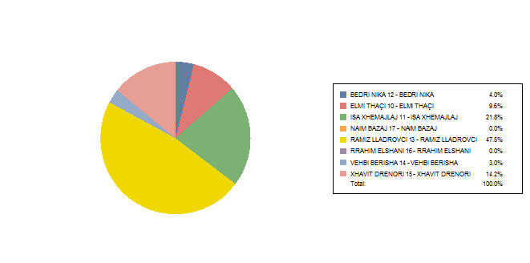0311E/02R
Gllogovc/Glogovac
Gllogovc/Glogovac
0311E/02R
EMRI / IME
MBIEMRI/ PREZIME
EMRI I PARTISË / NAZIV PARTIJE
VOTAT / GLASOVA
ELMI
THAÇI
10 - ELMI THAÇI
29
ISA
XHEMAJLAJ
11 - ISA XHEMAJLAJ
66
BEDRI
NIKA
12 - BEDRI NIKA
12
RAMIZ
LLADROVCI
13 - RAMIZ LLADROVCI
144
VEHBI
BERISHA
14 - VEHBI BERISHA
9
XHAVIT
DRENORI
15 - XHAVIT DRENORI
43
RRAHIM
ELSHANI
16 - RRAHIM ELSHANI
0
NAIM
BAZAJ
17 - NAIM BAZAJ
0
Page 39 of 73
ZGJEDHJET / IZBORI 2016

223
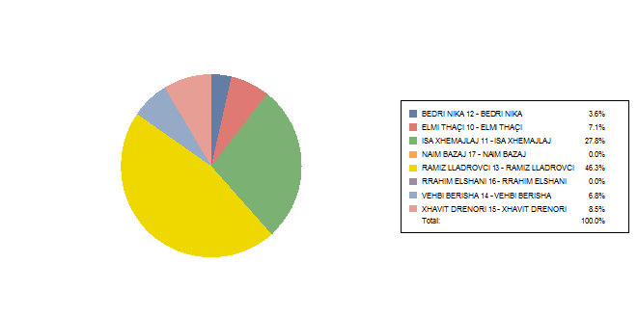0311E/03D
Gllogovc/Glogovac
Gllogovc/Glogovac
0311E/03D
EMRI / IME
MBIEMRI/ PREZIME
EMRI I PARTISË / NAZIV PARTIJE
VOTAT / GLASOVA
ELMI
THAÇI
10 - ELMI THAÇI
20
ISA
XHEMAJLAJ
11 - ISA XHEMAJLAJ
78
BEDRI
NIKA
12 - BEDRI NIKA
10
RAMIZ
LLADROVCI
13 - RAMIZ LLADROVCI
130
VEHBI
BERISHA
14 - VEHBI BERISHA
19
XHAVIT
DRENORI
15 - XHAVIT DRENORI
24
RRAHIM
ELSHANI
16 - RRAHIM ELSHANI
0
NAIM
BAZAJ
17 - NAIM BAZAJ
0
Page 40 of 73
ZGJEDHJET / IZBORI 2016

224
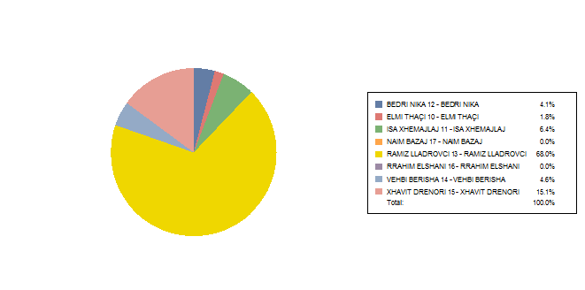0312E/01D
Gllogovc/Glogovac
Gllogovc/Glogovac
0312E/01D
EMRI / IME
MBIEMRI/ PREZIME
EMRI I PARTISË / NAZIV PARTIJE
VOTAT / GLASOVA
ELMI
THAÇI
10 - ELMI THAÇI
4
ISA
XHEMAJLAJ
11 - ISA XHEMAJLAJ
14
BEDRI
NIKA
12 - BEDRI NIKA
9
RAMIZ
LLADROVCI
13 - RAMIZ LLADROVCI
149
VEHBI
BERISHA
14 - VEHBI BERISHA
10
XHAVIT
DRENORI
15 - XHAVIT DRENORI
33
RRAHIM
ELSHANI
16 - RRAHIM ELSHANI
0
NAIM
BAZAJ
17 - NAIM BAZAJ
0
Page 41 of 73
ZGJEDHJET / IZBORI 2016

225
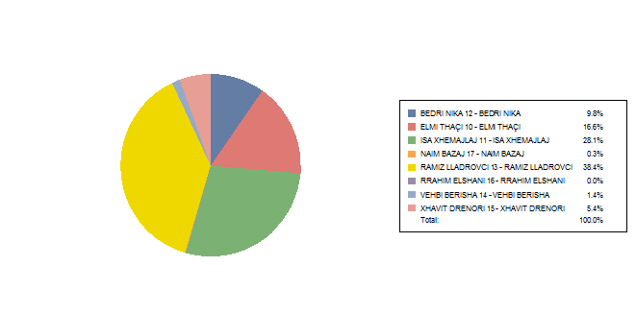0313E/01R
Gllogovc/Glogovac
Gllogovc/Glogovac
0313E/01R
EMRI / IME
MBIEMRI/ PREZIME
EMRI I PARTISË / NAZIV PARTIJE
VOTAT / GLASOVA
ELMI
THAÇI
10 - ELMI THAÇI
61
ISA
XHEMAJLAJ
11 - ISA XHEMAJLAJ
103
BEDRI
NIKA
12 - BEDRI NIKA
36
RAMIZ
LLADROVCI
13 - RAMIZ LLADROVCI
141
VEHBI
BERISHA
14 - VEHBI BERISHA
5
XHAVIT
DRENORI
15 - XHAVIT DRENORI
20
RRAHIM
ELSHANI
16 - RRAHIM ELSHANI
0
NAIM
BAZAJ
17 - NAIM BAZAJ
1
Page 42 of 73
ZGJEDHJET / IZBORI 2016

226
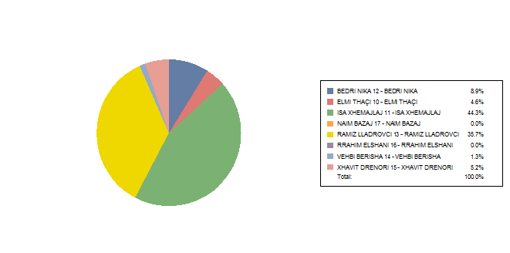0313E/02R
Gllogovc/Glogovac
Gllogovc/Glogovac
0313E/02R
EMRI / IME
MBIEMRI/ PREZIME
EMRI I PARTISË / NAZIV PARTIJE
VOTAT / GLASOVA
ELMI
THAÇI
10 - ELMI THAÇI
14
ISA
XHEMAJLAJ
11 - ISA XHEMAJLAJ
135
BEDRI
NIKA
12 - BEDRI NIKA
27
RAMIZ
LLADROVCI
13 - RAMIZ LLADROVCI
109
VEHBI
BERISHA
14 - VEHBI BERISHA
4
XHAVIT
DRENORI
15 - XHAVIT DRENORI
16
RRAHIM
ELSHANI
16 - RRAHIM ELSHANI
0
NAIM
BAZAJ
17 - NAIM BAZAJ
0
Page 43 of 73
ZGJEDHJET / IZBORI 2016

227
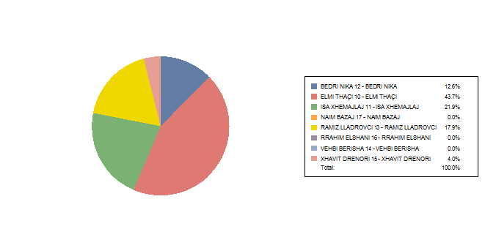0313E/03R
Gllogovc/Glogovac
Gllogovc/Glogovac
0313E/03R
EMRI / IME
MBIEMRI/ PREZIME
EMRI I PARTISË / NAZIV PARTIJE
VOTAT / GLASOVA
ELMI
THAÇI
10 - ELMI THAÇI
66
ISA
XHEMAJLAJ
11 - ISA XHEMAJLAJ
33
BEDRI
NIKA
12 - BEDRI NIKA
19
RAMIZ
LLADROVCI
13 - RAMIZ LLADROVCI
27
VEHBI
BERISHA
14 - VEHBI BERISHA
0
XHAVIT
DRENORI
15 - XHAVIT DRENORI
6
RRAHIM
ELSHANI
16 - RRAHIM ELSHANI
0
NAIM
BAZAJ
17 - NAIM BAZAJ
0
Page 44 of 73
ZGJEDHJET / IZBORI 2016

228
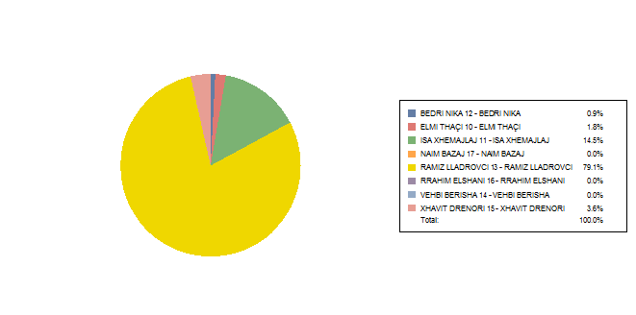0313E/04D
Gllogovc/Glogovac
Gllogovc/Glogovac
0313E/04D
EMRI / IME
MBIEMRI/ PREZIME
EMRI I PARTISË / NAZIV PARTIJE
VOTAT / GLASOVA
ELMI
THAÇI
10 - ELMI THAÇI
2
ISA
XHEMAJLAJ
11 - ISA XHEMAJLAJ
16
BEDRI
NIKA
12 - BEDRI NIKA
1
RAMIZ
LLADROVCI
13 - RAMIZ LLADROVCI
87
VEHBI
BERISHA
14 - VEHBI BERISHA
0
XHAVIT
DRENORI
15 - XHAVIT DRENORI
4
RRAHIM
ELSHANI
16 - RRAHIM ELSHANI
0
NAIM
BAZAJ
17 - NAIM BAZAJ
0
Page 45 of 73
ZGJEDHJET / IZBORI 2016

229
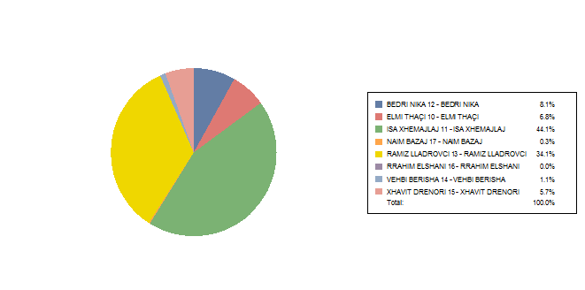0314E/01R
Gllogovc/Glogovac
Gllogovc/Glogovac
0314E/01R
EMRI / IME
MBIEMRI/ PREZIME
EMRI I PARTISË / NAZIV PARTIJE
VOTAT / GLASOVA
ELMI
THAÇI
10 - ELMI THAÇI
25
ISA
XHEMAJLAJ
11 - ISA XHEMAJLAJ
163
BEDRI
NIKA
12 - BEDRI NIKA
30
RAMIZ
LLADROVCI
13 - RAMIZ LLADROVCI
126
VEHBI
BERISHA
14 - VEHBI BERISHA
4
XHAVIT
DRENORI
15 - XHAVIT DRENORI
21
RRAHIM
ELSHANI
16 - RRAHIM ELSHANI
0
NAIM
BAZAJ
17 - NAIM BAZAJ
1
Page 46 of 73
ZGJEDHJET / IZBORI 2016

230
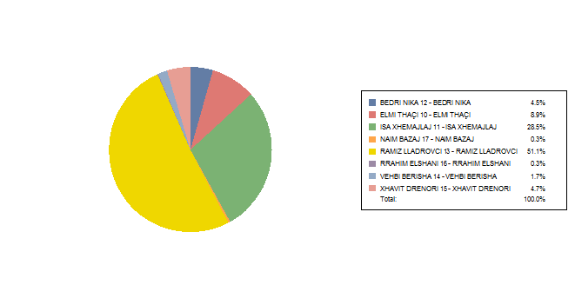0314E/02D
Gllogovc/Glogovac
Gllogovc/Glogovac
0314E/02D
EMRI / IME
MBIEMRI/ PREZIME
EMRI I PARTISË / NAZIV PARTIJE
VOTAT / GLASOVA
ELMI
THAÇI
10 - ELMI THAÇI
32
ISA
XHEMAJLAJ
11 - ISA XHEMAJLAJ
102
BEDRI
NIKA
12 - BEDRI NIKA
16
RAMIZ
LLADROVCI
13 - RAMIZ LLADROVCI
183
VEHBI
BERISHA
14 - VEHBI BERISHA
6
XHAVIT
DRENORI
15 - XHAVIT DRENORI
17
RRAHIM
ELSHANI
16 - RRAHIM ELSHANI
1
NAIM
BAZAJ
17 - NAIM BAZAJ
1
Page 47 of 73
ZGJEDHJET / IZBORI 2016

231
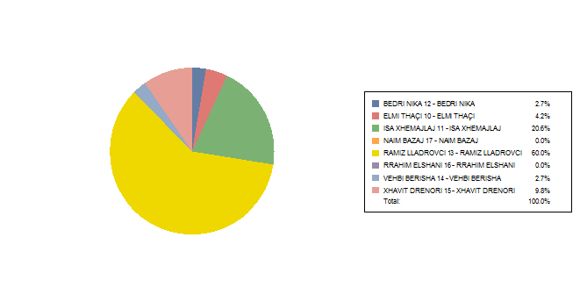0315E/01R
Gllogovc/Glogovac
Gllogovc/Glogovac
0315E/01R
EMRI / IME
MBIEMRI/ PREZIME
EMRI I PARTISË / NAZIV PARTIJE
VOTAT / GLASOVA
ELMI
THAÇI
10 - ELMI THAÇI
17
ISA
XHEMAJLAJ
11 - ISA XHEMAJLAJ
84
BEDRI
NIKA
12 - BEDRI NIKA
11
RAMIZ
LLADROVCI
13 - RAMIZ LLADROVCI
244
VEHBI
BERISHA
14 - VEHBI BERISHA
11
XHAVIT
DRENORI
15 - XHAVIT DRENORI
40
RRAHIM
ELSHANI
16 - RRAHIM ELSHANI
0
NAIM
BAZAJ
17 - NAIM BAZAJ
0
Page 48 of 73
ZGJEDHJET / IZBORI 2016

232
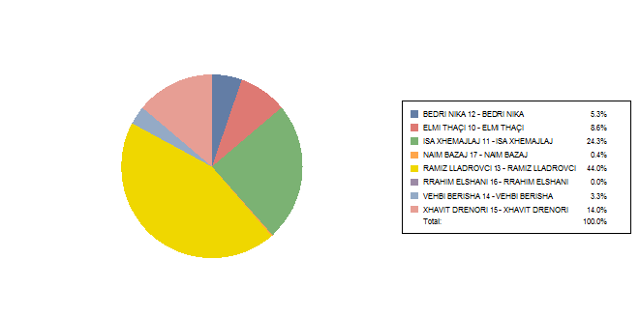0315E/02D
Gllogovc/Glogovac
Gllogovc/Glogovac
0315E/02D
EMRI / IME
MBIEMRI/ PREZIME
EMRI I PARTISË / NAZIV PARTIJE
VOTAT / GLASOVA
ELMI
THAÇI
10 - ELMI THAÇI
21
ISA
XHEMAJLAJ
11 - ISA XHEMAJLAJ
59
BEDRI
NIKA
12 - BEDRI NIKA
13
RAMIZ
LLADROVCI
13 - RAMIZ LLADROVCI
107
VEHBI
BERISHA
14 - VEHBI BERISHA
8
XHAVIT
DRENORI
15 - XHAVIT DRENORI
34
RRAHIM
ELSHANI
16 - RRAHIM ELSHANI
0
NAIM
BAZAJ
17 - NAIM BAZAJ
1
Page 49 of 73
ZGJEDHJET / IZBORI 2016

233
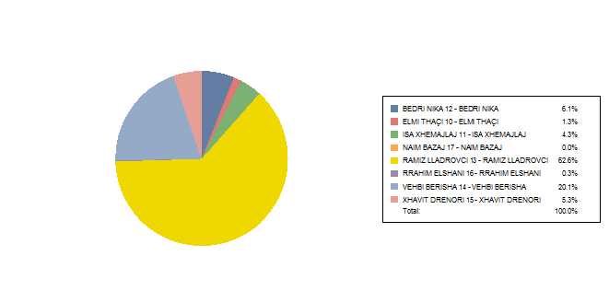0316E/01R
Gllogovc/Glogovac
Gllogovc/Glogovac
0316E/01R
EMRI / IME
MBIEMRI/ PREZIME
EMRI I PARTISË / NAZIV PARTIJE
VOTAT / GLASOVA
ELMI
THAÇI
10 - ELMI THAÇI
5
ISA
XHEMAJLAJ
11 - ISA XHEMAJLAJ
16
BEDRI
NIKA
12 - BEDRI NIKA
23
RAMIZ
LLADROVCI
13 - RAMIZ LLADROVCI
234
VEHBI
BERISHA
14 - VEHBI BERISHA
75
XHAVIT
DRENORI
15 - XHAVIT DRENORI
20
RRAHIM
ELSHANI
16 - RRAHIM ELSHANI
1
NAIM
BAZAJ
17 - NAIM BAZAJ
0
Page 50 of 73
ZGJEDHJET / IZBORI 2016

234
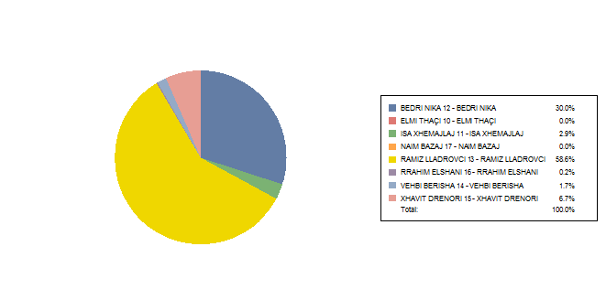0316E/02D
Gllogovc/Glogovac
Gllogovc/Glogovac
0316E/02D
EMRI / IME
MBIEMRI/ PREZIME
EMRI I PARTISË / NAZIV PARTIJE
VOTAT / GLASOVA
ELMI
THAÇI
10 - ELMI THAÇI
0
ISA
XHEMAJLAJ
11 - ISA XHEMAJLAJ
12
BEDRI
NIKA
12 - BEDRI NIKA
126
RAMIZ
LLADROVCI
13 - RAMIZ LLADROVCI
246
VEHBI
BERISHA
14 - VEHBI BERISHA
7
XHAVIT
DRENORI
15 - XHAVIT DRENORI
28
RRAHIM
ELSHANI
16 - RRAHIM ELSHANI
1
NAIM
BAZAJ
17 - NAIM BAZAJ
0
Page 51 of 73
ZGJEDHJET / IZBORI 2016

235
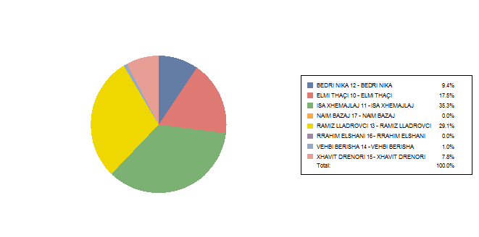0317E/01R
Gllogovc/Glogovac
Gllogovc/Glogovac
0317E/01R
EMRI / IME
MBIEMRI/ PREZIME
EMRI I PARTISË / NAZIV PARTIJE
VOTAT / GLASOVA
ELMI
THAÇI
10 - ELMI THAÇI
54
ISA
XHEMAJLAJ
11 - ISA XHEMAJLAJ
109
BEDRI
NIKA
12 - BEDRI NIKA
29
RAMIZ
LLADROVCI
13 - RAMIZ LLADROVCI
90
VEHBI
BERISHA
14 - VEHBI BERISHA
3
XHAVIT
DRENORI
15 - XHAVIT DRENORI
24
RRAHIM
ELSHANI
16 - RRAHIM ELSHANI
0
NAIM
BAZAJ
17 - NAIM BAZAJ
0
Page 52 of 73
ZGJEDHJET / IZBORI 2016

236
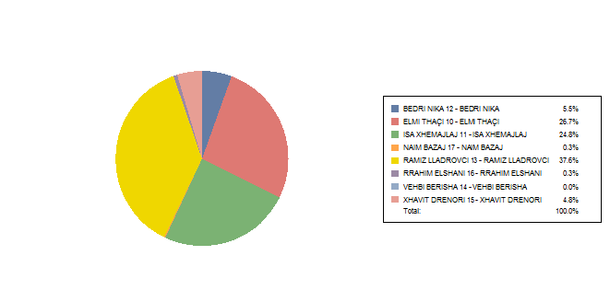0317E/02R
Gllogovc/Glogovac
Gllogovc/Glogovac
0317E/02R
EMRI / IME
MBIEMRI/ PREZIME
EMRI I PARTISË / NAZIV PARTIJE
VOTAT / GLASOVA
ELMI
THAÇI
10 - ELMI THAÇI
88
ISA
XHEMAJLAJ
11 - ISA XHEMAJLAJ
82
BEDRI
NIKA
12 - BEDRI NIKA
18
RAMIZ
LLADROVCI
13 - RAMIZ LLADROVCI
124
VEHBI
BERISHA
14 - VEHBI BERISHA
0
XHAVIT
DRENORI
15 - XHAVIT DRENORI
16
RRAHIM
ELSHANI
16 - RRAHIM ELSHANI
1
NAIM
BAZAJ
17 - NAIM BAZAJ
1
Page 53 of 73
ZGJEDHJET / IZBORI 2016

237
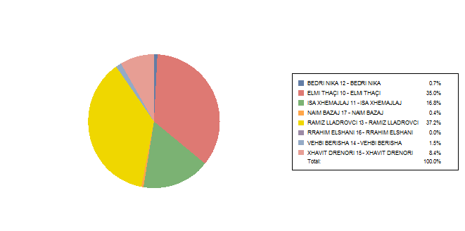0317E/03R
Gllogovc/Glogovac
Gllogovc/Glogovac
0317E/03R
EMRI / IME
MBIEMRI/ PREZIME
EMRI I PARTISË / NAZIV PARTIJE
VOTAT / GLASOVA
ELMI
THAÇI
10 - ELMI THAÇI
96
ISA
XHEMAJLAJ
11 - ISA XHEMAJLAJ
46
BEDRI
NIKA
12 - BEDRI NIKA
2
RAMIZ
LLADROVCI
13 - RAMIZ LLADROVCI
102
VEHBI
BERISHA
14 - VEHBI BERISHA
4
XHAVIT
DRENORI
15 - XHAVIT DRENORI
23
RRAHIM
ELSHANI
16 - RRAHIM ELSHANI
0
NAIM
BAZAJ
17 - NAIM BAZAJ
1
Page 54 of 73
ZGJEDHJET / IZBORI 2016

238
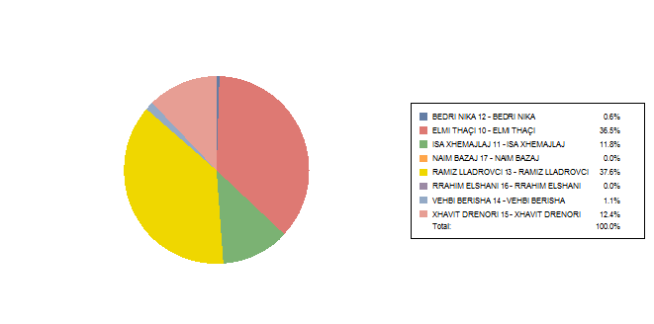0317E/04D
Gllogovc/Glogovac
Gllogovc/Glogovac
0317E/04D
EMRI / IME
MBIEMRI/ PREZIME
EMRI I PARTISË / NAZIV PARTIJE
VOTAT / GLASOVA
ELMI
THAÇI
10 - ELMI THAÇI
65
ISA
XHEMAJLAJ
11 - ISA XHEMAJLAJ
21
BEDRI
NIKA
12 - BEDRI NIKA
1
RAMIZ
LLADROVCI
13 - RAMIZ LLADROVCI
67
VEHBI
BERISHA
14 - VEHBI BERISHA
2
XHAVIT
DRENORI
15 - XHAVIT DRENORI
22
RRAHIM
ELSHANI
16 - RRAHIM ELSHANI
0
NAIM
BAZAJ
17 - NAIM BAZAJ
0
Page 55 of 73
ZGJEDHJET / IZBORI 2016

239
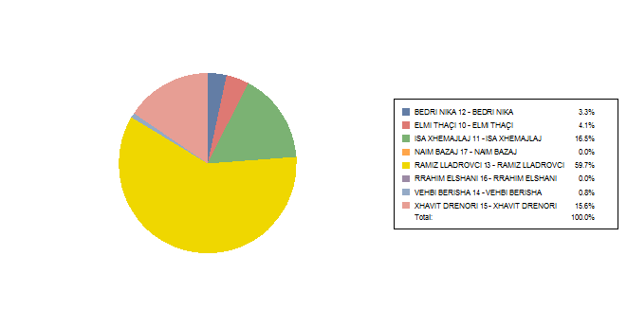0318E/01R
Gllogovc/Glogovac
Gllogovc/Glogovac
0318E/01R
EMRI / IME
MBIEMRI/ PREZIME
EMRI I PARTISË / NAZIV PARTIJE
VOTAT / GLASOVA
ELMI
THAÇI
10 - ELMI THAÇI
10
ISA
XHEMAJLAJ
11 - ISA XHEMAJLAJ
40
BEDRI
NIKA
12 - BEDRI NIKA
8
RAMIZ
LLADROVCI
13 - RAMIZ LLADROVCI
145
VEHBI
BERISHA
14 - VEHBI BERISHA
2
XHAVIT
DRENORI
15 - XHAVIT DRENORI
38
RRAHIM
ELSHANI
16 - RRAHIM ELSHANI
0
NAIM
BAZAJ
17 - NAIM BAZAJ
0
Page 56 of 73
ZGJEDHJET / IZBORI 2016

240
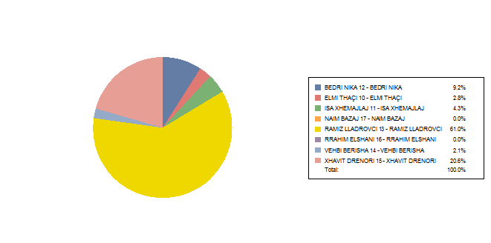0318E/02D
Gllogovc/Glogovac
Gllogovc/Glogovac
0318E/02D
EMRI / IME
MBIEMRI/ PREZIME
EMRI I PARTISË / NAZIV PARTIJE
VOTAT / GLASOVA
ELMI
THAÇI
10 - ELMI THAÇI
4
ISA
XHEMAJLAJ
11 - ISA XHEMAJLAJ
6
BEDRI
NIKA
12 - BEDRI NIKA
13
RAMIZ
LLADROVCI
13 - RAMIZ LLADROVCI
86
VEHBI
BERISHA
14 - VEHBI BERISHA
3
XHAVIT
DRENORI
15 - XHAVIT DRENORI
29
RRAHIM
ELSHANI
16 - RRAHIM ELSHANI
0
NAIM
BAZAJ
17 - NAIM BAZAJ
0
Page 57 of 73
ZGJEDHJET / IZBORI 2016

241
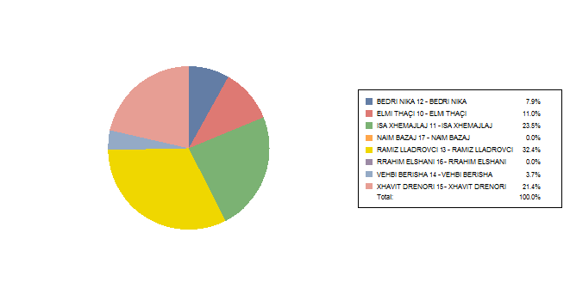0319E/01R
Gllogovc/Glogovac
Gllogovc/Glogovac
0319E/01R
EMRI / IME
MBIEMRI/ PREZIME
EMRI I PARTISË / NAZIV PARTIJE
VOTAT / GLASOVA
ELMI
THAÇI
10 - ELMI THAÇI
47
ISA
XHEMAJLAJ
11 - ISA XHEMAJLAJ
101
BEDRI
NIKA
12 - BEDRI NIKA
34
RAMIZ
LLADROVCI
13 - RAMIZ LLADROVCI
139
VEHBI
BERISHA
14 - VEHBI BERISHA
16
XHAVIT
DRENORI
15 - XHAVIT DRENORI
92
RRAHIM
ELSHANI
16 - RRAHIM ELSHANI
0
NAIM
BAZAJ
17 - NAIM BAZAJ
0
Page 58 of 73
ZGJEDHJET / IZBORI 2016

242
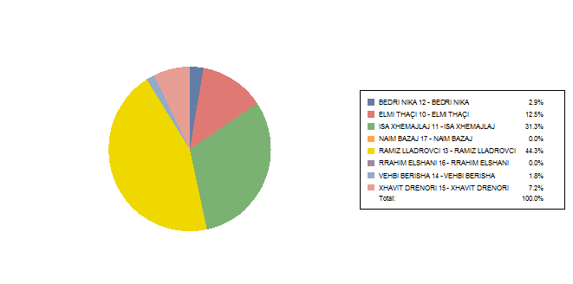0319E/02D
Gllogovc/Glogovac
Gllogovc/Glogovac
0319E/02D
EMRI / IME
MBIEMRI/ PREZIME
EMRI I PARTISË / NAZIV PARTIJE
VOTAT / GLASOVA
ELMI
THAÇI
10 - ELMI THAÇI
56
ISA
XHEMAJLAJ
11 - ISA XHEMAJLAJ
140
BEDRI
NIKA
12 - BEDRI NIKA
13
RAMIZ
LLADROVCI
13 - RAMIZ LLADROVCI
198
VEHBI
BERISHA
14 - VEHBI BERISHA
8
XHAVIT
DRENORI
15 - XHAVIT DRENORI
32
RRAHIM
ELSHANI
16 - RRAHIM ELSHANI
0
NAIM
BAZAJ
17 - NAIM BAZAJ
0
Page 59 of 73
ZGJEDHJET / IZBORI 2016

243
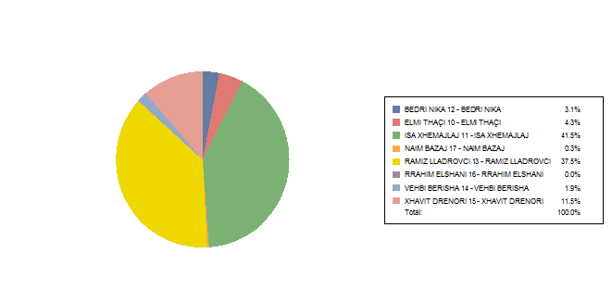0320E/01R
Gllogovc/Glogovac
Gllogovc/Glogovac
0320E/01R
EMRI / IME
MBIEMRI/ PREZIME
EMRI I PARTISË / NAZIV PARTIJE
VOTAT / GLASOVA
ELMI
THAÇI
10 - ELMI THAÇI
14
ISA
XHEMAJLAJ
11 - ISA XHEMAJLAJ
134
BEDRI
NIKA
12 - BEDRI NIKA
10
RAMIZ
LLADROVCI
13 - RAMIZ LLADROVCI
121
VEHBI
BERISHA
14 - VEHBI BERISHA
6
XHAVIT
DRENORI
15 - XHAVIT DRENORI
37
RRAHIM
ELSHANI
16 - RRAHIM ELSHANI
0
NAIM
BAZAJ
17 - NAIM BAZAJ
1
Page 60 of 73
ZGJEDHJET / IZBORI 2016

244
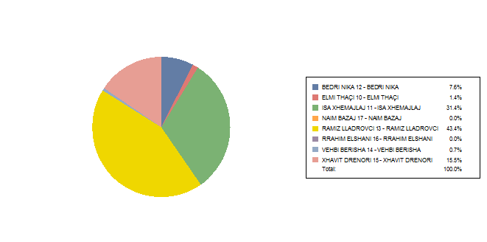0320E/02D
Gllogovc/Glogovac
Gllogovc/Glogovac
0320E/02D
EMRI / IME
MBIEMRI/ PREZIME
EMRI I PARTISË / NAZIV PARTIJE
VOTAT / GLASOVA
ELMI
THAÇI
10 - ELMI THAÇI
4
ISA
XHEMAJLAJ
11 - ISA XHEMAJLAJ
91
BEDRI
NIKA
12 - BEDRI NIKA
22
RAMIZ
LLADROVCI
13 - RAMIZ LLADROVCI
126
VEHBI
BERISHA
14 - VEHBI BERISHA
2
XHAVIT
DRENORI
15 - XHAVIT DRENORI
45
RRAHIM
ELSHANI
16 - RRAHIM ELSHANI
0
NAIM
BAZAJ
17 - NAIM BAZAJ
0
Page 61 of 73
ZGJEDHJET / IZBORI 2016

245
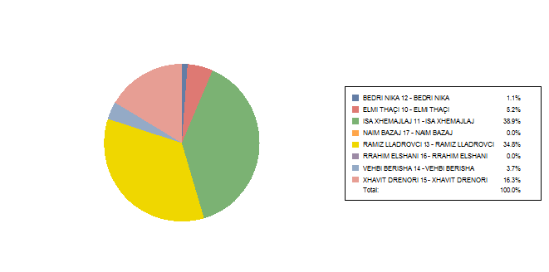0321E/01R
Gllogovc/Glogovac
Gllogovc/Glogovac
0321E/01R
EMRI / IME
MBIEMRI/ PREZIME
EMRI I PARTISË / NAZIV PARTIJE
VOTAT / GLASOVA
ELMI
THAÇI
10 - ELMI THAÇI
14
ISA
XHEMAJLAJ
11 - ISA XHEMAJLAJ
105
BEDRI
NIKA
12 - BEDRI NIKA
3
RAMIZ
LLADROVCI
13 - RAMIZ LLADROVCI
94
VEHBI
BERISHA
14 - VEHBI BERISHA
10
XHAVIT
DRENORI
15 - XHAVIT DRENORI
44
RRAHIM
ELSHANI
16 - RRAHIM ELSHANI
0
NAIM
BAZAJ
17 - NAIM BAZAJ
0
Page 62 of 73
ZGJEDHJET / IZBORI 2016

246
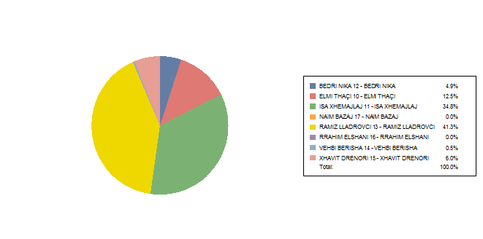0321E/02D
Gllogovc/Glogovac
Gllogovc/Glogovac
0321E/02D
EMRI / IME
MBIEMRI/ PREZIME
EMRI I PARTISË / NAZIV PARTIJE
VOTAT / GLASOVA
ELMI
THAÇI
10 - ELMI THAÇI
23
ISA
XHEMAJLAJ
11 - ISA XHEMAJLAJ
64
BEDRI
NIKA
12 - BEDRI NIKA
9
RAMIZ
LLADROVCI
13 - RAMIZ LLADROVCI
76
VEHBI
BERISHA
14 - VEHBI BERISHA
1
XHAVIT
DRENORI
15 - XHAVIT DRENORI
11
RRAHIM
ELSHANI
16 - RRAHIM ELSHANI
0
NAIM
BAZAJ
17 - NAIM BAZAJ
0
Page 63 of 73
ZGJEDHJET / IZBORI 2016

247
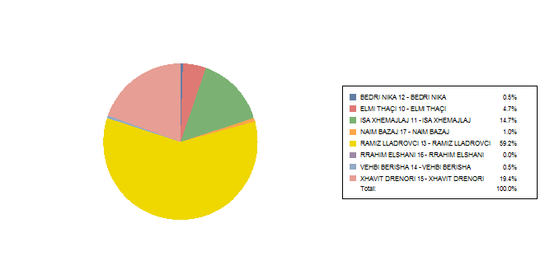0322E/01R
Gllogovc/Glogovac
Gllogovc/Glogovac
0322E/01R
EMRI / IME
MBIEMRI/ PREZIME
EMRI I PARTISË / NAZIV PARTIJE
VOTAT / GLASOVA
ELMI
THAÇI
10 - ELMI THAÇI
9
ISA
XHEMAJLAJ
11 - ISA XHEMAJLAJ
28
BEDRI
NIKA
12 - BEDRI NIKA
1
RAMIZ
LLADROVCI
13 - RAMIZ LLADROVCI
113
VEHBI
BERISHA
14 - VEHBI BERISHA
1
XHAVIT
DRENORI
15 - XHAVIT DRENORI
37
RRAHIM
ELSHANI
16 - RRAHIM ELSHANI
0
NAIM
BAZAJ
17 - NAIM BAZAJ
2
Page 64 of 73
ZGJEDHJET / IZBORI 2016

248
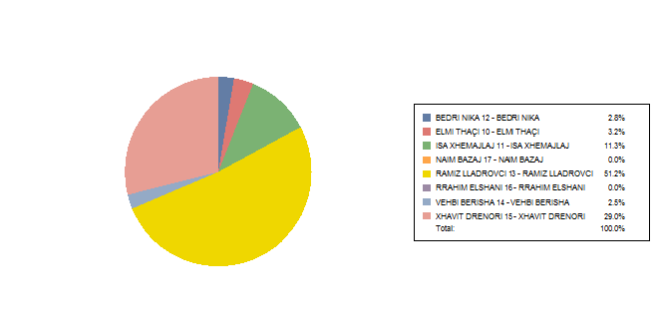0322E/02D
Gllogovc/Glogovac
Gllogovc/Glogovac
0322E/02D
EMRI / IME
MBIEMRI/ PREZIME
EMRI I PARTISË / NAZIV PARTIJE
VOTAT / GLASOVA
ELMI
THAÇI
10 - ELMI THAÇI
9
ISA
XHEMAJLAJ
11 - ISA XHEMAJLAJ
32
BEDRI
NIKA
12 - BEDRI NIKA
8
RAMIZ
LLADROVCI
13 - RAMIZ LLADROVCI
145
VEHBI
BERISHA
14 - VEHBI BERISHA
7
XHAVIT
DRENORI
15 - XHAVIT DRENORI
82
RRAHIM
ELSHANI
16 - RRAHIM ELSHANI
0
NAIM
BAZAJ
17 - NAIM BAZAJ
0
Page 65 of 73
ZGJEDHJET / IZBORI 2016

249
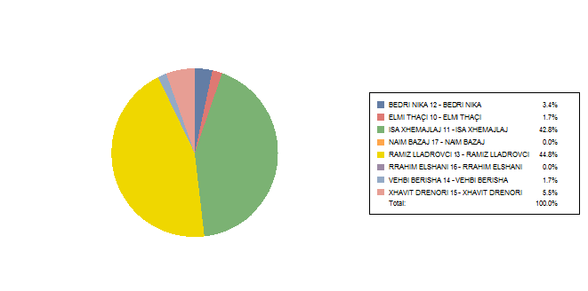0323E/01R
Gllogovc/Glogovac
Gllogovc/Glogovac
0323E/01R
EMRI / IME
MBIEMRI/ PREZIME
EMRI I PARTISË / NAZIV PARTIJE
VOTAT / GLASOVA
ELMI
THAÇI
10 - ELMI THAÇI
5
ISA
XHEMAJLAJ
11 - ISA XHEMAJLAJ
124
BEDRI
NIKA
12 - BEDRI NIKA
10
RAMIZ
LLADROVCI
13 - RAMIZ LLADROVCI
130
VEHBI
BERISHA
14 - VEHBI BERISHA
5
XHAVIT
DRENORI
15 - XHAVIT DRENORI
16
RRAHIM
ELSHANI
16 - RRAHIM ELSHANI
0
NAIM
BAZAJ
17 - NAIM BAZAJ
0
Page 66 of 73
ZGJEDHJET / IZBORI 2016

250
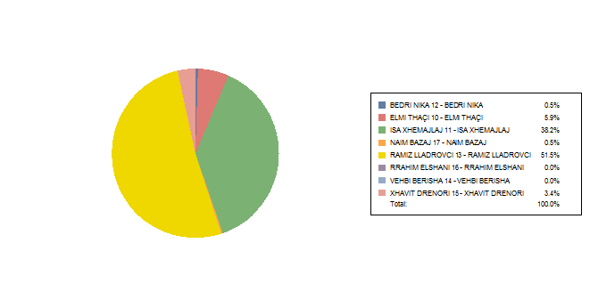0323E/02D
Gllogovc/Glogovac
Gllogovc/Glogovac
0323E/02D
EMRI / IME
MBIEMRI/ PREZIME
EMRI I PARTISË / NAZIV PARTIJE
VOTAT / GLASOVA
ELMI
THAÇI
10 - ELMI THAÇI
12
ISA
XHEMAJLAJ
11 - ISA XHEMAJLAJ
78
BEDRI
NIKA
12 - BEDRI NIKA
1
RAMIZ
LLADROVCI
13 - RAMIZ LLADROVCI
105
VEHBI
BERISHA
14 - VEHBI BERISHA
0
XHAVIT
DRENORI
15 - XHAVIT DRENORI
7
RRAHIM
ELSHANI
16 - RRAHIM ELSHANI
0
NAIM
BAZAJ
17 - NAIM BAZAJ
1
Page 67 of 73
ZGJEDHJET / IZBORI 2016

251
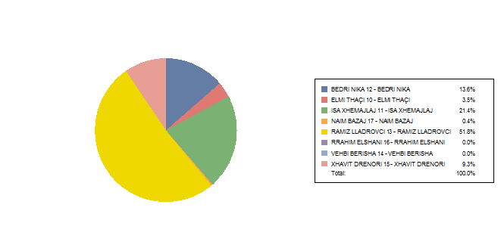0324E/01D
Gllogovc/Glogovac
Gllogovc/Glogovac
0324E/01D
EMRI / IME
MBIEMRI/ PREZIME
EMRI I PARTISË / NAZIV PARTIJE
VOTAT / GLASOVA
ELMI
THAÇI
10 - ELMI THAÇI
9
ISA
XHEMAJLAJ
11 - ISA XHEMAJLAJ
55
BEDRI
NIKA
12 - BEDRI NIKA
35
RAMIZ
LLADROVCI
13 - RAMIZ LLADROVCI
133
VEHBI
BERISHA
14 - VEHBI BERISHA
0
XHAVIT
DRENORI
15 - XHAVIT DRENORI
24
RRAHIM
ELSHANI
16 - RRAHIM ELSHANI
0
NAIM
BAZAJ
17 - NAIM BAZAJ
1
Page 68 of 73
ZGJEDHJET / IZBORI 2016

252
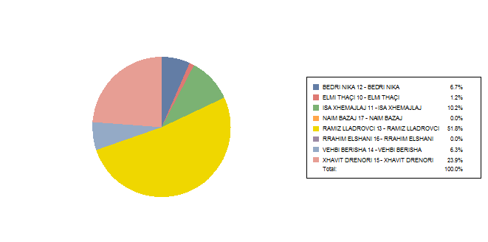0325E/01R
Gllogovc/Glogovac
Gllogovc/Glogovac
0325E/01R
EMRI / IME
MBIEMRI/ PREZIME
EMRI I PARTISË / NAZIV PARTIJE
VOTAT / GLASOVA
ELMI
THAÇI
10 - ELMI THAÇI
3
ISA
XHEMAJLAJ
11 - ISA XHEMAJLAJ
26
BEDRI
NIKA
12 - BEDRI NIKA
17
RAMIZ
LLADROVCI
13 - RAMIZ LLADROVCI
132
VEHBI
BERISHA
14 - VEHBI BERISHA
16
XHAVIT
DRENORI
15 - XHAVIT DRENORI
61
RRAHIM
ELSHANI
16 - RRAHIM ELSHANI
0
NAIM
BAZAJ
17 - NAIM BAZAJ
0
Page 69 of 73
ZGJEDHJET / IZBORI 2016

253
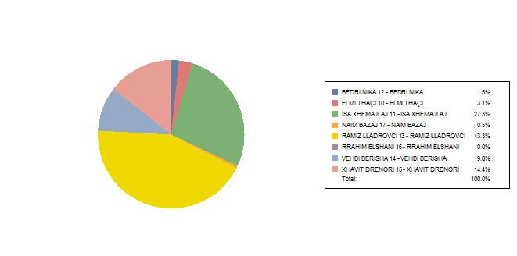0325E/02D
Gllogovc/Glogovac
Gllogovc/Glogovac
0325E/02D
EMRI / IME
MBIEMRI/ PREZIME
EMRI I PARTISË / NAZIV PARTIJE
VOTAT / GLASOVA
ELMI
THAÇI
10 - ELMI THAÇI
6
ISA
XHEMAJLAJ
11 - ISA XHEMAJLAJ
53
BEDRI
NIKA
12 - BEDRI NIKA
3
RAMIZ
LLADROVCI
13 - RAMIZ LLADROVCI
84
VEHBI
BERISHA
14 - VEHBI BERISHA
19
XHAVIT
DRENORI
15 - XHAVIT DRENORI
28
RRAHIM
ELSHANI
16 - RRAHIM ELSHANI
0
NAIM
BAZAJ
17 - NAIM BAZAJ
1
Page 70 of 73
ZGJEDHJET / IZBORI 2016

254
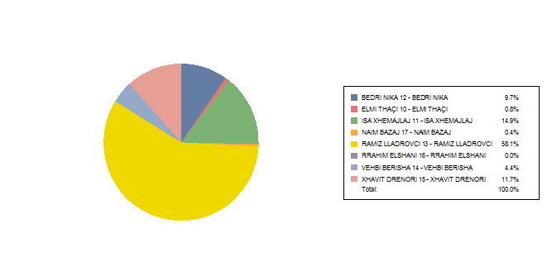0326E/01D
Gllogovc/Glogovac
Gllogovc/Glogovac
0326E/01D
EMRI / IME
MBIEMRI/ PREZIME
EMRI I PARTISË / NAZIV PARTIJE
VOTAT / GLASOVA
ELMI
THAÇI
10 - ELMI THAÇI
2
ISA
XHEMAJLAJ
11 - ISA XHEMAJLAJ
37
BEDRI
NIKA
12 - BEDRI NIKA
24
RAMIZ
LLADROVCI
13 - RAMIZ LLADROVCI
144
VEHBI
BERISHA
14 - VEHBI BERISHA
11
XHAVIT
DRENORI
15 - XHAVIT DRENORI
29
RRAHIM
ELSHANI
16 - RRAHIM ELSHANI
0
NAIM
BAZAJ
17 - NAIM BAZAJ
1
Page 71 of 73
ZGJEDHJET / IZBORI 2016

255
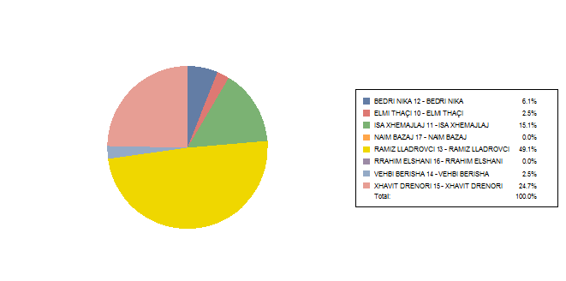0327E/01R
Gllogovc/Glogovac
Gllogovc/Glogovac
0327E/01R
EMRI / IME
MBIEMRI/ PREZIME
EMRI I PARTISË / NAZIV PARTIJE
VOTAT / GLASOVA
ELMI
THAÇI
10 - ELMI THAÇI
7
ISA
XHEMAJLAJ
11 - ISA XHEMAJLAJ
42
BEDRI
NIKA
12 - BEDRI NIKA
17
RAMIZ
LLADROVCI
13 - RAMIZ LLADROVCI
137
VEHBI
BERISHA
14 - VEHBI BERISHA
7
XHAVIT
DRENORI
15 - XHAVIT DRENORI
69
RRAHIM
ELSHANI
16 - RRAHIM ELSHANI
0
NAIM
BAZAJ
17 - NAIM BAZAJ
0
Page 72 of 73
ZGJEDHJET / IZBORI 2016

256
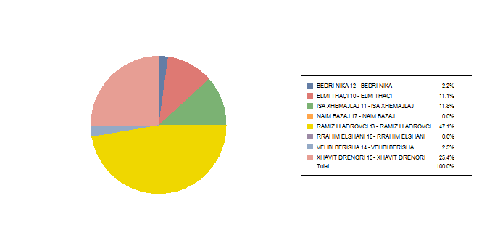0327E/02D
Gllogovc/Glogovac
Gllogovc/Glogovac
0327E/02D
EMRI / IME
MBIEMRI/ PREZIME
EMRI I PARTISË / NAZIV PARTIJE
VOTAT / GLASOVA
ELMI
THAÇI
10 - ELMI THAÇI
36
ISA
XHEMAJLAJ
11 - ISA XHEMAJLAJ
38
BEDRI
NIKA
12 - BEDRI NIKA
7
RAMIZ
LLADROVCI
13 - RAMIZ LLADROVCI
152
VEHBI
BERISHA
14 - VEHBI BERISHA
8
XHAVIT
DRENORI
15 - XHAVIT DRENORI
82
RRAHIM
ELSHANI
16 - RRAHIM ELSHANI
0
NAIM
BAZAJ
17 - NAIM BAZAJ
0
Page 73 of 73
ZGJEDHJET / IZBORI 2016

